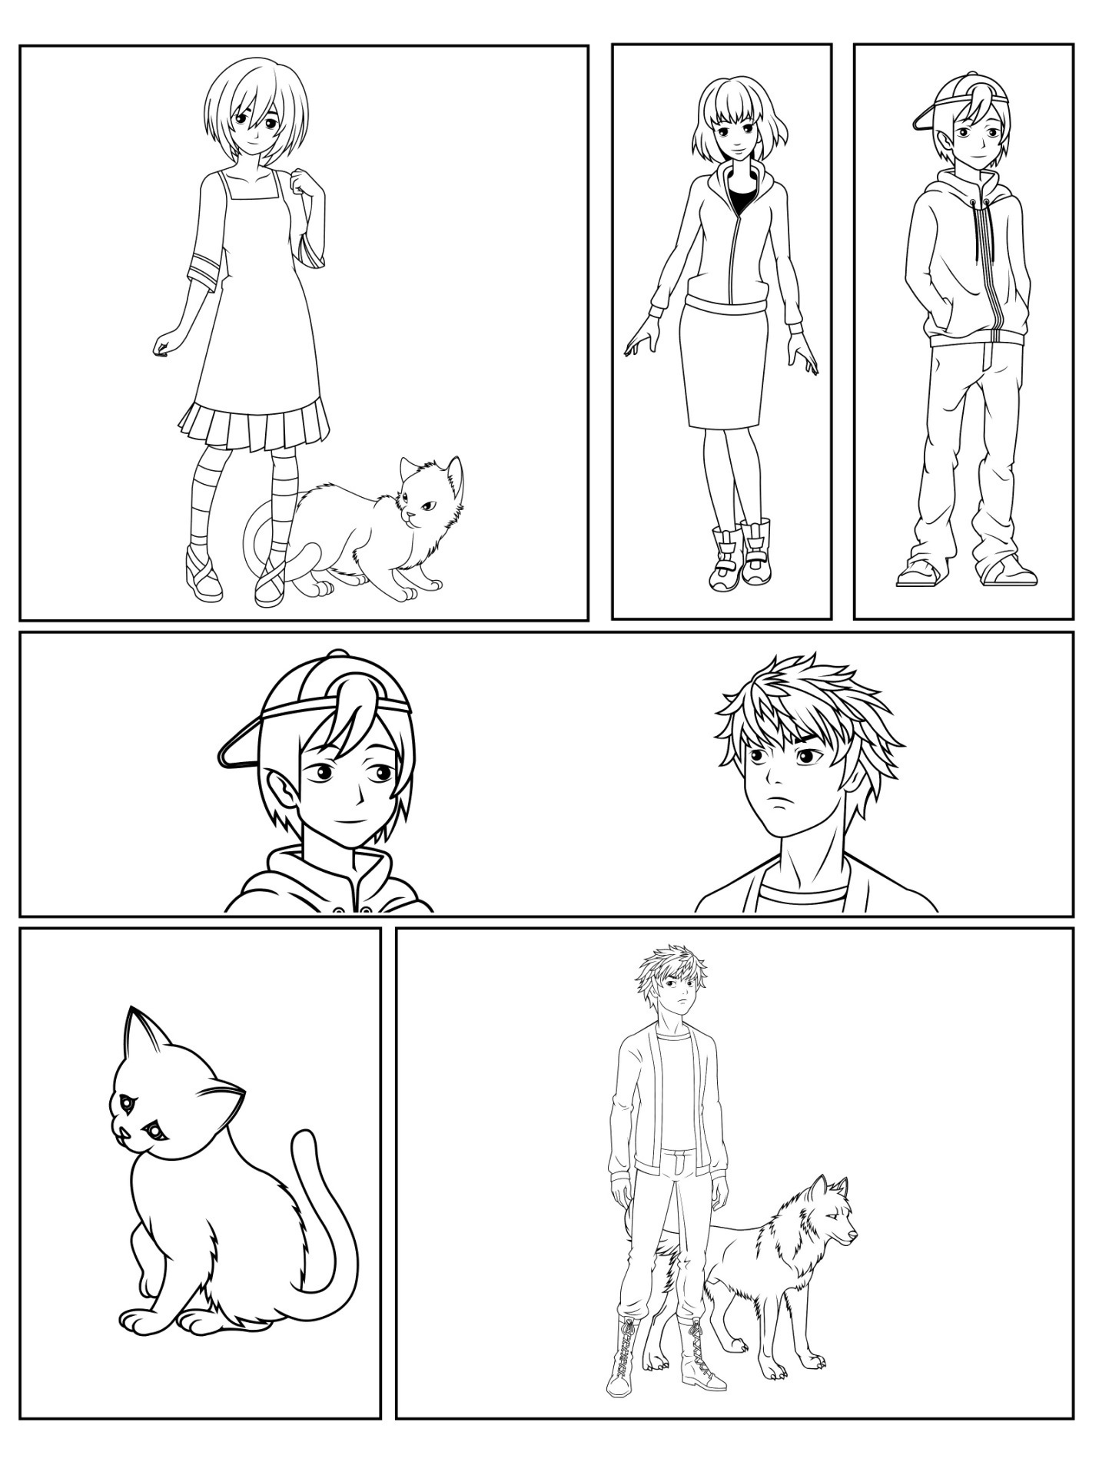

Autres panneaux, zones de texte, bulles narratives et de pensée qui se chevauchent